北 京 林 业 大 学
2021学年—2022学年第 2 学期 Java程序设计 实验报告书
专 业：Java程序员设计 班 级： 研信息20-4
姓 名： 宋声林 学 号： 5200090
实验地点： 居家 任课教师： 王建新
实验题目： 实验3绘图软件
实验环境： Idea+JDK11
实验要求：
- 掌握JavaSE图形界面的基本要素，包括组件、布局和监听器。
- 掌握基本的布局类型，包括FlowLayout、BorderLayout、GridLayout。
- 掌握在画布上绘制点、线、字的方式方法，掌握颜色、线粗细、填充等技巧。
- 掌握用xml或类xml方式配置信息供程序消费的方式方法。
- 具体地，制作一个可配置的绘图工具软件，软件可以根据用户的配置绘制相应的任意多个图形。
实验内容：

1．实验背景介绍
绘图工具有很多种，Java在绘制图形方面的功能也不弱，但Java需要通过程序控制图形的生成，这给使用者带来了不小的困难。你的任务是开发一个绘图软件，能够帮助使用者方便地绘制图形。

2．用记事本书写一个Java程序
（1）、建立个人子目录
步骤1：建立个人子目录
第一次上机时先在D盘上建立一个以自己学号+姓名为目录名的子目录，如学号为210824109的张三同学，就用“210824109张三”为子目录名。实验完成的源代码、Java字节码和实验报告三个文件都要放在这个文件夹下（称为上交文件夹）。

步骤2：建立Java源代码文件
在所建立的文件夹下建立一个记事本文件ConfigurableDrawing.txt，并把它重命名为ConfigurableDrawing.java
（2）、编写源代码
步骤1：创建一个公共类Fraction
要创建的公共类在默认包中，可引入其它的包。所创建的公共类在文件中的一行如下：
public class ConfigurableDrawing{… …}
步骤2：建立主方法main( )
在类ConfigurableDrawing的类体中编写主方法：
public static void main(String[] args){… …}
步骤3：编写方法和ConfigurableDrawing的主方法main( )
主方法用于测试。辅助方法的方法头请参见附件

3．调试和运行
（1）、调试
步骤1：使用命令行工具，先进入用所建的目录下。参见图1。
步骤2：使用java ConfigurableDrawing运行程序。参见图1。
（2）、运行
使用java ConfigurableDrawing运行程序。详见项目目录下的“question/Java程序设计实验3--可配置绘图工具.doc”文件

实现方法、实验结果及结论分析等：
实验方法
- idea创建一个新的项目，目录结构，如图1所示
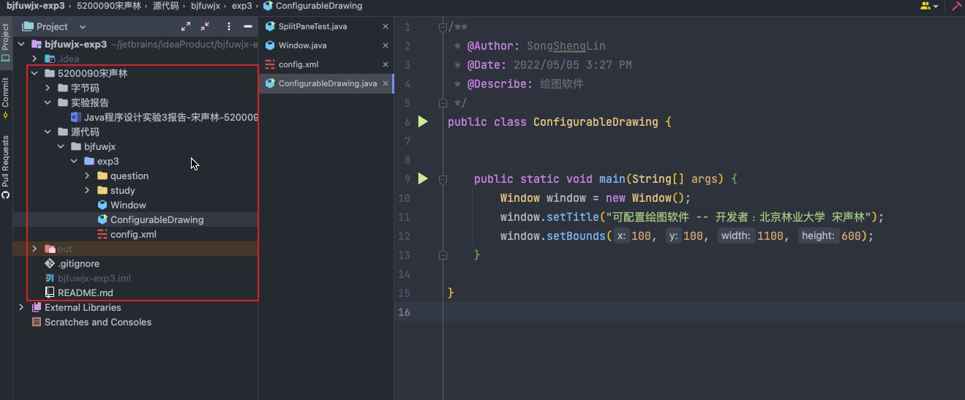
图1
- 编写ConfigurableDrawing类，按照实验3的UI图，实现代码到Window里，Window的成员属性和无参构造器如图2所示
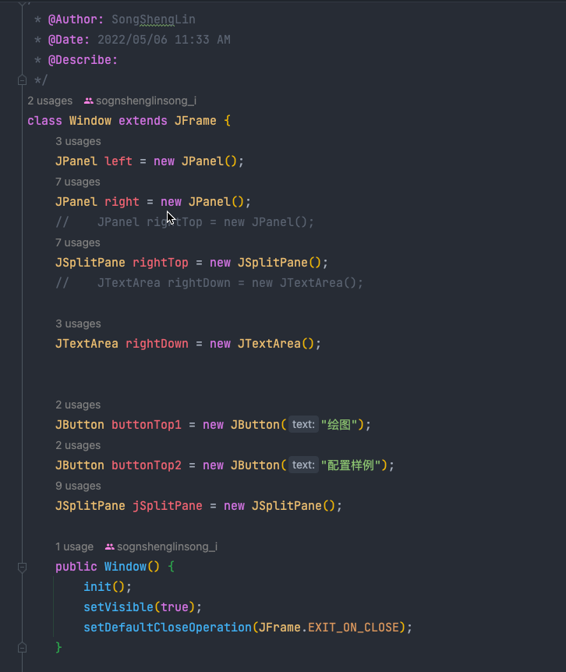
图2
- 展示Window的init()方法，如图3所示。
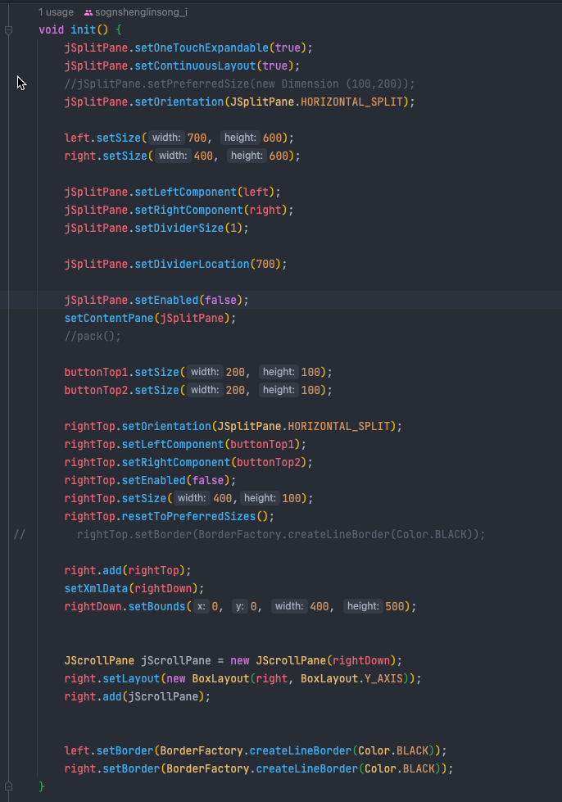
图3
- 运行ConfigurableDrawing的main方法，得到图形结果

实验结果
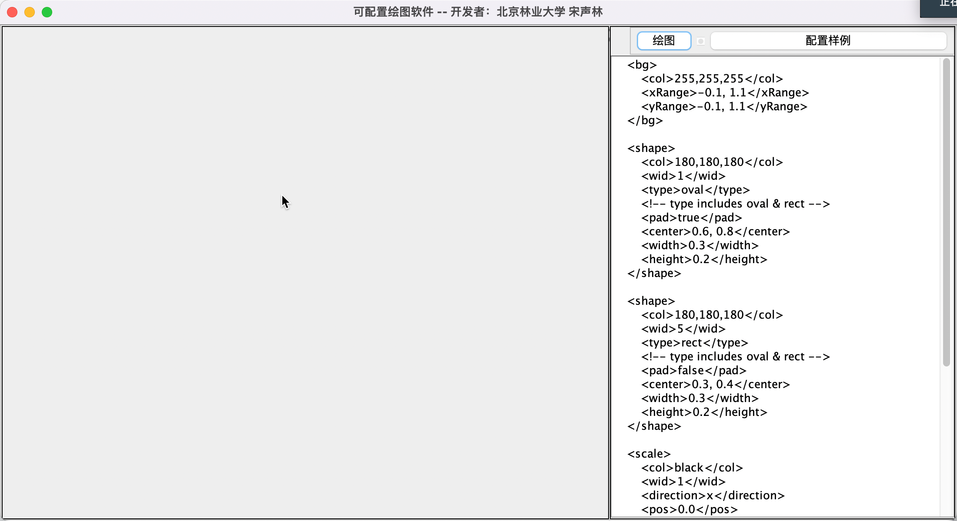
说明：
- 关于左侧利用xml里的配置文件，使用JDK绘图没有实现，没有找到相应的学习资料
- 图形美观有待加强！

实验结论
- 熟悉JavaSE图形界面的Panel、Scroll、SplitPanel等组件的使用
- 熟悉基本布局类型，如BoxLayout
- 实现了部分实验3要求UI，对于JDK的画布绘图，还需要学习加强

